目 录
第一章 规划总则 1
第一条 规划目的 1
第二条 规划依据 1
第三条 规划原则 1
第四条 规划指导思想 2
第五条 规划范围 2
第六条 规划期限 2
第二章 规划目标与定位 2
第七条 规划目标 2
第八条 规划定位 2
第三章 国土空间布局规划 2
第九条 两线划定 2
第十条 生态空间 3
第十一条 农业空间 3
第十二条 建设空间 3
第四章 国土整治规划 4
第十三条 建设用地复垦 4
第十四条 土地开发 4
第五章 产业发展规划 4
第十五条 产业发展策略 4
第十六条 产业发展布局 4
第六章 农村居民点建设规划 5
第十七条 人口规模 5
第十八条 建设用地规模 5
第十九条 住房建设规划 5
第二十条 公共服务设施规划 5
第二十一条 道路交通规划 6
第二十二条 基础设施规划 7
第二十三条 绿色建筑规划 9
第七章 环境整治规划 9
第二十四条 废弃杂物整治 9
第二十五条 街巷空间整治 9
第二十六条 公共空间整治 9
第二十七条 景观小品配置 9
第二十八条 绿化配置 9
第八章 历史文化保护与传承 10
第二十九条 保护内容 10
第三十条 自然环境的保护 10
第三十一条 空间肌理的保护 10
第三十二条 历史环境要素的保护 10
第三十三条 非物质文化遗产的保护 10
第九章 防灾减灾规划 11
第三十四条 消防安全防治 11
第三十五条 地震灾害防治 11
第三十六条 防洪排涝防治 11
第三十七条 地质灾害防治 11
第十章 近期建设规划 11
第三十八条 发展时序 11
第三十九条 近期建设内容 11
第十一章 实施保障 12
第四十条 实施保障 12
第十二章 附则 12
第四十一条 规划成果组成 12
第四十二条 批准与实施 12

规划总则

规划目的
村庄规划是国土空间规划体系中乡村地区的详细规划，是开展国土空间开发保护活动、实施国土空间用途管制、核发乡村规划建设许可、进行各项建设活动的法定依据。为进一步落实乡村振兴战略，科学引导焦元村村庄建设，实现村庄经济社会持续健康发展，改善人居环境，特编制《晋城市泽州县高都镇焦元村村庄规划（2020-2035年）》，以下简称本次规划。

规划依据
- 法律法规
1.《中华人民共和国城乡规划法》（2019年4月修正）；
2.《中华人民共和国土地管理法》（2019年8月修正）；
3.《中华人民共和国环境保护法》（2014年4月修正）；
4.《中华人民共和国矿产资源法》（2018年9月修正）；
5.《基本农田保护条例》（2020年修正）；
6.《山西省土地整治条例》（2014年）；
7.《晋城市村庄规划建设条例》（2019年）。
- 标准规范
1.《土地利用现状分类》（GB/T21010-2017）；
2.《乡（镇）土地利用总体规划编制规程》（TD/T1025-2010）；
3.《乡（镇）土地利用总体规划制图规范》（TD/T1022-2009）；
4.《乡（镇）土地利用总体规划数据库标准》（TD/T1028-2010）；
5.《基本农田划定技术规程》（TD/AT1032-2011）；
6.《山西省村庄规划编制指南》（2019年）。
- 相关引用
- 《泽州县土地利用总体规划（2006-2020年）调整方案》；
- 《泽州县高都镇土地利用总体规划（2006-2020年）调整方案》；
- 《晋城市乡村振兴战略总体规划（2018-2022年）》；
- 《晋城市中心城市加气站布局专项规划》；
- 《中央农办 农业农村部 自然资源部 国家发展改革委 财政部关于统筹推进村庄规划的意见》（农规发〔2019〕1号）；
- 《自然资源部关于开展全域土地综合整治试点工作的通知》（自然资发〔2019〕194号）；
- 《自然资源部办公厅关于加强村庄规划促进乡村振兴的通知》（自然资办发〔2019〕35号）；
其他相关法律法规、技术标准、政策文件等。

规划原则
- 多规合一、统筹安排。落实上位国土空间规划要求，整合村庄土地利用、村庄建设、产业发展等相关规划，合理确定村庄发展定位，统筹安排村庄生产、生活和生态空间。
- 保护生态、绿色发展。加强对各类生态保护地、地质遗迹、水源涵养区和优质耕地等的保护，整体推进山水林田湖草综合整治和生态修复，实现绿色发展、高质量发展。
- 优化布局、节约集约。优化村域国土空间保护利用格局，盘活利用村庄闲散用地，合理安排农村居民点建筑布局，提升土地资源节约集约利用水平。
- 传承文化、突出特色。传承乡土文化，利用自然环境，保护特有的村庄肌理、建筑风貌、农业景观，突出文化特色和地域特色，营造具有地方特点的人居环境。
- 尊重民意、简明实用。规划编制应体现村民主体地位，充分征求群众意见，保障村民的知情权、参与权和监督权；规划成果应简明扼要、通俗易懂，便于村民接受和执行。

规划指导思想
以习近平新时代中国特色社会主义思想为指引，牢固树立新发展理念，按照 “产业兴旺、生态宜居、乡风文明、治理有效、生活富裕”的总要求，突出地方特点、文化特色和时代特征，保留“乡愁”记忆空间。做到坚持与保护建设并重，发挥农民主体作用，充分尊重村民的知情权、决策权、监督权，打造各具特色，不同风貌的美丽村庄。实现村庄建设发展有目标，重要建设项目有安排，生态环境有管控，自然景观和文化遗产有保护，农村人居环境改善有措施。

规划范围
本次规划的范围为焦元村行政范围，包括焦元村、续家村、南坡村、奎升庄村四个村，总面积471.49公顷。

规划期限
本次规划的期限是2020年至2035年，分为近期、远期两期实施。重点指导近期建设，控制和引导远期发展建设。
近期为2020年-2025年。
远期为2026年-2035年。

规划目标与定位

规划目标
规划结合相关规划、政策文件精神要求及村庄现状资源条件，确定焦元村的规划目标是全面提高农村文明程度、全面增加农民收入、全面缩小城乡差距、全面提升农村精细化管理水平，建设田园美、村庄美、生活美、人文美的“四美”乡村。
规划到2035年，耕地保有量308.52公顷，其中基本农田保护面积288.27公顷。
村域内建设用地面积50.45公顷，其中含农村居民点建设用地面积29.48公顷。
村庄污水处理率、卫生厕所普及率、垃圾分类减量化处理率、道路硬化率达到100%。

规划定位
以“休闲农业”为基础，以“康养民宿”为特色，依托区位优势，把焦元村建设成集休闲农业与养生度假与一体的城郊融合示范村。

国土空间布局规划

两线划定
- 基本农田保护范围线
- 基本农田调整
根据上位规划《泽州县高都镇土地利用总体规划（2006-2020年）》中确定基本农田保护区面积为316.57公顷。
在本次规划中，参考第三次土地调查成果（以下简称“三调”），将三调中确定为非耕地，但在上位土地利用总体规划中已划入基本农田保护区的斑块进行调整，在划出该部分地块时，充分考虑划定后基本农田集中程度，对划出后剩余小块基本农田地块一并划出，此次调出面积为30.73公顷。
在基本农田调入时，考虑集中连片的原则，本次规划调入2.43公顷。
2、基本农田保护范围
规划到2035年，划定基本农田保护范围线，控制面积约288.27公顷，均匀分布于村庄内部。任何单位和个人不得擅自占用或改变村域内基本农田用途。其他要求应严格遵照《基本农田保护条例》执行。
- 村庄建设用地控制线
划定建设用地的控制界线，严格控制建设用地规模。规划村庄建设用地面积约29.48公顷，建设活动只能在允许建设用区内开展。

生态空间
- 生态空间划定
将村域内生态保护的重要区域和二调更新数据库认定为林地、草地、河流水面等地类分布区划为一般生态空间。规划末期，生态空间总面积62.22公顷，占土地总面积的13.20%，全部为自然保留地。
- 生态空间结构调整
规划末期与现状相比，净增加1.05公顷。生态空间增加6.16公顷（建设用地复垦增加草地），减少5.11公顷（新增建设用地占用），增减相抵，净增加1.05公顷。

农业空间
- 农业空间划定
将村域内永久基本农田保护区和二调更新数据库中认定为耕地、园地、其他农用地的地类分布区划为一般农业空间。农业空间总面积358.82公顷，占土地总面积的76.10%，其中耕地308.52公顷，园地15.85公顷，林地27.73公顷，其他农用地6.72公顷。
- 农业空间结构调整
规划末期与现状相比，农业空间净减少2.63公顷。规划期间，农业空间增加2.60公顷（建设用地复垦增加耕地1.76公顷，增加林地0.07公顷，草地开发增加耕地0.52公顷），减少5.23公顷（新增建设用地占用5.06公顷，农用地结构调整0.17公顷），增减相抵，净减少2.63公顷。

建设空间
- 建设空间划定
根据焦元村村庄属性，按照“合理开发、刚性控制、弹性调整、集约节约、布局优化”的原则要求，划定村庄建设空间。总面积50.45公顷，占土地总面积的12.73%。
- 建设空间构成
建设空间总面积50.45公顷，占土地总面积的10.70%，包括城镇建设用地1.55公顷，农村居民点建设用地29.48公顷（包括农村住宅用地20.38公顷，公共服务设施用地1.70公顷，经营性建设用地1.99公顷，基础设施用地0.12公顷,公园与绿地1.67公顷，道路交通用地2.40公顷，留白用地1.22公顷），对外交通用地18.62公顷，风景名胜用地及特殊用地0.79公顷。
- 建设空间结构调整
规划末期与现状相比，建设用地净增加1.59公顷，规划期间，新增建设空间9.66公顷，复垦减少建设用地8.07公顷，增减相抵，净增加1.59公顷。
本次规划新增建设用地9.66公顷，其中7.83公顷位于上一级土地利用总体规划允许建设区内；剩余1.83公顷，该用地指标由上位国土空间规划统一安排，通过村内建设用地复垦来平衡。
同时，对村庄内部闲置低效建设用地进行复垦，盘活土地，节约集约利用建设用地。共复垦村域建设用地8.07公顷，用于平衡本次新增建设用地需求。

国土整治规划

建设用地复垦
（一）工矿用地复垦
规划区现状工矿用地面积6.08公顷，规划对村域南侧的工矿用地进行复垦来盘活建设用地指标。规划至2035年，复垦工矿建设用地6.08公顷，全部复垦为草地。
（二）农村住宅用地复垦
规划区现状农村住宅用地面积20.52公顷，规划对焦元等4村的各类破旧、散乱、废弃、闲置和低效利用的住宅建设用地逐步引导拆旧复垦。拆旧区适合复垦为耕地，优先复垦为耕地，村内建设用地中的零星拆旧土地原则上留作公共空间，用于优化居住环境和公共服务。
规划至2035年，复垦村农村住宅用地1.92公顷，增加耕地1.76公顷。

土地开发
规划区现状自然保留地面积61.17公顷，规划对与耕地相连，适合开发的地块开发为耕地。规划至2035年，开发草地0.52公顷，增加耕地0.52公顷。

产业发展规划

产业发展策略
根据高都镇农林文旅康产业发展，将焦元村区位和交通便捷的优势转化成为村庄产业发展优势。
- 提升农业生产优势，优化农产品结构，推动全村农业发展方式的转变，扶持种粮家庭农场、合作社、龙头企业等新型农业经营主体，培养新型职业农民。
- 整合现状资源，实现农旅融合发展。村庄旅游业是旅游业与农业的一种结合，是第三产业在不影响第一产业基础上的一种附加，是农业向多样化经营转化的最佳形式。
通过一三产业融合发展，将村庄建设成为集休闲度假民宿、养生康复恢复、田园游乐体验、山体康体运动为一体的乡村生态旅游名区。将绿水青山转变为金山银山。通过这些产业的辐射带动作用，提高村民经济收入，实现脱贫致富，奔小康。

产业发展布局
规划形成“一轴五区”的产业空间布局结构
- 一轴：G342交通带动轴线
- 五区
- 综合服务片区
集中布局在焦元村村庄内，用地面积约15.58公顷。依托现状村庄肌理、休闲旅游项目开发及景观环境提升，通过村落的艺术休闲开发，配套建设小学幼儿园、康体养生中心、步行娱乐街区等设施，为整个村庄提供公共服务功能。
- 现代农业观光区
位于焦元村西部，用地面积约96.44公顷。围绕综合服务区，以传统农业与生态农业为主要发展方向，体现“农业+生态”的发展理念，集现代农业种植、生态保护、休闲观光为一体的发展模式，构建优势特色农业生态田园。
- 田园生活体验区
位于奎升庄村片区，用地面积约127.33公顷。依托奎升庄村现有田园资源，利用农耕文化，打造亲子娱乐项目；依托农产品种植打造耕地体验项目，同时配合节事活动聚集人气。将采摘园打造成四季宜游的四季果园，并植入体验类项目。设置田园农家乐食宿配置，配以田园宅院。
- 有氧运动康养区
位于南坡村片区，用地面积约68.25公顷。利用南坡村复杂多变的山体景观就地取材，开发山地旅游产品，重视游客的参与性，在山地环境下可以开展攀登、探险、野外生存、户外拓展等各类运动，为现代都市人提供山地环境体验、山野劳作体验、山地文化体验等各类体验产品。
- 慢谷栖居颐养区
位于续家村片区，用地面积约163.91公顷。续家村传统建筑具有典型的晋东南民居特色，将传统村落及特色民居建筑通过乡村民宿改造，并融入“慢”的生活理念，打造成为慢生活的休闲式片区。

农村居民点建设规划

人口规模
规划到2035年，焦元村户籍人口约391 户，1284人。常住人口约1091人。

建设用地规模
规划到2035年，村域建设用地总规模50.45公顷，农村居民点建设用地29.48公顷，人均居民点建设用地面积230 m²/人。

住房建设规划
- 在焦元村南部，规划回迁住宅用地，用地面积约1.36公顷。用于满足因产业发展拆迁、建设用地整治拆迁、村庄未来人口发展等的村民住房需求。规划可安置约720人。
指标控制：容积率≤1.8，建筑高度≤21m，绿地率≥35%，建筑密度≤28%；
- 保留四个村庄中建筑质量较好的传统风貌住宅，结合民宿产业发展需求对其进行翻新改造。拆除建筑主体结构已损坏的建筑，可以并在原宅基地上进行修建。
指标控制：容积率≤0.8，建筑高度≤10m。
其中：焦元村保留改建住宅用地位于村庄东部，用地面积约2.42公顷；续家村保留改建住宅用地位于村庄南部，用地面积约3.25公顷；奎升庄村保留改建住宅用地位于村庄西南部，用地面积约1.40公顷；南坡村无保留改建住宅用地。
- 整治四个村庄中建筑质量较好的村民住宅，对个人独立住宅翻建提出指导性意见，对建筑高度、立面形式提出统一要求。村民有翻建住宅要求的，可参考新民居样式选型进行建设。
指标控制：容积率和建筑高度不应超过原有建筑指标。
其中：焦元村保留整治住宅用地位于村庄西部，用地面积约1.37公顷；续家村保留整治住宅用地位于村庄北部，用地面积约6.40公顷；奎升庄村保留整治住宅用地位于村庄北部，用地面积约2.90公顷；南坡村保留改建住宅用地位于村庄东部，用地面积约4.02公顷。

公共服务设施规划
- 行政管理
规划保留扩建原焦元村村委会，用地面积约0.09公顷。同时设置社会事务受理中心、警务室、农业科技站等，并于村委会设置综合服务大厅，为村民及游客提供“一站式”服务。
指标控制：容积率≤1.0，建筑高度≤10米，绿地率≥35%，建筑密度≤35%。
- 教育设施
规划在焦元村中心位置新设一处小学和幼儿园，学校性质为私立，
小学用地面积约0.39公顷，规模为1轨，一个班30人。
指标控制：容积率≤0.6，建筑高度≤15米，绿地率≥35%，建筑密度≤35%。
幼儿园用地面积约0.18公顷，规模为6班。
指标控制：容积率≤0.6，建筑高度≤12米，绿地率≥35%，建筑密度≤35%。
- 文体设施
规划将原焦元村、奎升庄村、南坡村、续家村村委会大院建设为文化活动中心，兼具有互联网信息服务站、图书阅览室等功能。同时结合中心周边空地建设公共活动广场，方便居民建设活动。
焦元村：结合原戏台、甘露水寺形成文化活动中心，用地面积0.08公顷；新设4处绿地与广场，用地面积0.56公顷。
奎升庄村：结合村庄两处寺庙形成文化活动中心，用地面积0.18公顷。新设2处绿地与广场，用地面积0.24公顷。
南坡村：新设3处绿地与广场，用地面积0.34公顷。
续家村：保留提升原有中心广场，新设2处绿地与广场，用地面积0.29公顷。
- 医疗卫生
规划在焦元村南侧新设一处康体养生中心，用地面积约0.64公顷。功能包括医疗服务、老年日间照料、康体恢复等。
容积率≤1.6，建筑高度≤12米，绿地率≥35%，建筑密度≤35%。
- 商业服务
在焦元村中部新设置1条商业步行街，用地面积0.91公顷，容积率≤0.8，建筑高度≤10米，绿地率≥25%，建筑密度≤35%。
在续家村北侧，规划一处加油加气站，用地面积0.33公顷，容积率≤0.5，建筑高度≤10米，绿地率≥20%，建筑密度≤30%。
规划对其他商业服务型公共设施结合市场需求及村民自身发展自由设置，建设开发由村委会统一实施管理。

道路交通规划
- 对外联系道路
G342：晋城市交通干道，在村域范围中部相交。
- 村庄道路系统
道路系统主要是在原有的村庄道路网骨架基础上进行规划，主要规划重点：完善对外联系，疏通内部道路。规划将村内道路分为三级：主要道路、次要道路、巷路。
- 焦元村
主要道路：共2条。一条位于村庄北侧，区域性连接道路，路面宽度6米；一条位于村庄中部，路面宽度5米。路面硬化率达100%，人车混行。
次要道路：村庄内部其他道路，路面宽度2-3.5米，人车混行。
巷路：路面宽度2米，人行。
停车规划：规划在村庄西部建设生态停车场一处，面积0.17公顷，可停车43辆，主要服务外来游客及村庄大型农用车辆。居民日常在自家院落停车，也可结合村庄3处绿地与广场进行临时停车。
- 奎升庄村
主要道路：共2条。一条位于村庄中部，区域性连接道路，路面宽度6米；一条位于村庄西侧，路面宽度5米。路面硬化率达100%，人车混行。
次要道路：村庄内部其他道路，路面宽度2-3.5米，人车混行。
巷路：路面宽度2米，人行。
停车规划：规划结合文化活动中心建设生态停车场两处，面积0.08公顷，可停车23辆，主要服务外来游客及村庄大型农用车辆。居民日常在自家院落停车，也可结合村庄绿地与广场进行临时停车。
- 南坡村
主要道路：共1条。位于村庄中部，区域性连接道路，路面宽度6米，路面硬化率达100%，人车混行。
次要道路：村庄内部其他道路，路面宽度2-3.5米，人车混行。
巷路：路面宽度2米，人行。
停车规划：居民日常在自家院落停车，也可结合村庄绿地与广场进行临时停车。
- 续家村
主要道路：共2条。一条位于村庄西部，区域性连接道路，路面宽度6米；一条位于村庄中部，路面宽度5米。路面硬化率达100%，人车混行。
次要道路：村庄内部其他道路，路面宽度2-3.5米，人车混行。
巷路：路面宽度2米，人行。
停车规划：结合空地建设生态停车场一处，面积0.13公顷，可停车37辆，主要服务外来游客及村庄大型农用车辆。居民日常在自家院落停车，也可结合村庄3处绿地与广场进行临时停车。
- 公交站牌
规划保留现状焦元公交站点，并对其提升改造，完善座椅、公交站牌等设施。

基础设施规划
- 给水工程规划
- 水源
规划近期2025年以焦元村南部深水井和善获村深水井为供水水源，远期2035年接入金村新区城市供水管网体系。
- 用水量预测
平均日最高用水量约为196m³/d。
- 管网布置
规划供水管网采用环状与支状相结合的布置方式。供水主管结合村庄主要道路敷设，主管管径为DN150。供水支管结合次要道路敷设，支管管径为DN80-100。生活生产和消防共用给水系统，主管按间距不大于120米布设室外消火栓。
- 排水工程规划
规划采用雨污分流制排水体系。
- 污水工程
- 污水量预测
规划总污水量为150m³/d。
- 污水排除系统
规划四个村庄片区各设置一处埋地式小型污水处理设施，均结合活动广场设置在广场地下。生活污水经室外污水管网收集输送排入污水处理设施进行无害化处理。处理后的污水应达到《城镇污水处理厂污染物排放标准》（GB18918-2002）一级B类要求，以及《农田灌溉水质标准》（GB5084-2005）要求。
- 雨水工程
- 雨水系统
规划在村庄主要和次要道路的一侧或两侧铺设雨水明渠或暗渠，雨水经过收集后排入农田。

- 雨洪利用
规划融入海绵城市理念，区域性主干道两侧设置下沉式绿地边沟，减小净流系数；规划在停车场、活动广场等区域设置透水铺装；村庄绿地与广场设置为下沉式，下面设置雨水收集设施，存蓄雨水，用于村庄清洁、灌溉等。
- 电力工程规划
- 电源规划
规划村庄电源引自高都镇二神后村110kV变电站。
- 负荷预测
规划村庄电力总负荷1313 kW。
- 电力管线规划
规划保留现状电力设施，沿用现状供电线路，对不合理的低压架空线路根据规划道路进行合理调整。
- 电信工程规划
1、电信工程
规划共设置电话容量547部，主干电缆沿道路由高都镇电信系统引入。
2、电视工程
规划共设置电视终端数472只。
本次规划通信线路由现有架空线路逐步完成线路管道化改造。在路由相同的情况下，建议各家通信公司以及有线电视合用综合通信管沟，以节约投资和管位资源。
- 燃气工程规划
- 气源规划
规划村庄燃气接自高都镇燃气系统，从村域西北侧引入，管线为低压管网。
- 用气量预测
规划焦元村总用气量为443Nm³/d。
- 管网布置
规划燃气管网呈枝状布置，以架空敷设为主，管网布置严格按照《城镇燃气设计规范》的要求，保证燃气管道与建、构筑物间足够的安全距离。
- 供热工程规划
- 热源规划
规划规划近期2025年以燃气供热或电力供热，远期2035年接入金村新区城市供热管网系统。
- 热负荷预测
规划焦元村总热负荷为10.86 MW。
- 管网布置
规划供热管网呈枝状布置，沿村庄主要道路和次要道路直埋地敷设。
- 环卫工程规划
- 垃圾量预测
生活垃圾日产量约3.7吨，餐厨垃圾日产量约0.4吨。
- 垃圾处理
规划村庄内部设置分类垃圾桶112个。
按照“垃圾不落地”的垃圾收集处理模式，建立厨余垃圾、可回收物、有害垃圾和其他垃圾四分法的分类运行体系。在村内配置垃圾分类指导员和收集员，负责垃圾的分类指导和收集。
- 公厕
规划结合绿地广场设置7座水冲式公厕。其中焦元村2处，续家村2处，奎升庄村2处，南坡村1处。

绿色建筑规划
根据《绿色建筑评价标准GB/T 50378-2019》，对新建回迁住宅、公共建筑、改建建筑等提出指导性意见，涉及建筑安全耐久、健康舒适、生活便利、资源节约（节地、节能、节水、节材）和环境宜居等方面提出要求。
1、新建建筑全部达到绿色建筑标准，二星级以上绿色建筑比例不低于30%。
2、除回迁住宅不得低于一星级外，其它新建建筑均应达到二星级及以上标准。
3、具备改造价值的既有不节能建筑，要逐步实施节能改造，改造后居住建筑达到现行节能标准要求，公共建筑改造后实现节能20%以上。

环境整治规划

废弃杂物整治
整治废弃住宅、闲置宅基地及闲置用地，清理占道的建筑材料、草垛柴禾等杂物。
无使用价值的杂物和生活垃圾，与村民协商，统一收集，统一处理，同时村委会建立杂物堆积管理办法，进行监督检查并实施相应的奖惩制度。

街巷空间整治
主要道路、次要道路：对路面损坏较轻处采用修补面层，损坏严重的采用加铺层。道路一侧设置太阳能路灯，并在拐角处加设反光镜。
巷路：道路硬化，对路面损坏较轻处进行路面修补。旧村考虑风貌协调，路面进行改造，采用青石、砾石、石板材料铺面。

公共空间整治
（一）绿地广场
规划梳理村域内废弃闲置用地，打造村域内景观节点，同时通过设置健身器械、体育设施、布告栏、座椅以及反映当地民风的小品雕塑等设施，为村民提供休闲交往、健身空间。
（二）宅旁绿地
规划对村域内宅旁绿地公共空间进行整治，主要整治措施为：清理废弃闲置空间、新增宅前绿化、新增休闲交往、停车等功能。

景观小品配置
- 街道小品指引
为营造文化气息浓厚的村庄环境，街道小品统一设计，以木质中式样式设施为宜。包括街灯、交通标志、路牌、消防栓、垃圾箱、座凳等设施。
- 旅游标识指引
设置在村域内主要道路路口、重要节点、各类旅游设施处的各种指示性、说明性标识与村庄整体风貌统一，与街道家具协调一致，采用以木质为主的中式样式。

绿化配置
- 绿化植物选择
适地适树、适境适树，根据具体环境特点，选择与周围环境相协调的树种。乡土植物为主，外来优秀植物为辅，因地制宜的种植经济林果，形成兼具乡村风情与经济特色的村庄绿化体系。
乔木：雪松、桧柏、国槐、栾树、楝树、杨树等。
灌木：桃、李、碧桃、石楠、樱花、连翘、木槿、石榴、火棘、迎春、南天竹、月季等。
地被：风尾兰、天门冬、葱兰、吉祥草、金叶麦冬、萱草、玉簪、鸢尾等。
- 道路绿化
村庄道路绿化应满足驾驶安全、视野美化和环境保护的要求，一般包括路侧绿化和道路转交绿化。两侧的绿化采用乔、灌、草相结合的形式，达到美观、生态的效果。
- 公共空间绿化
公共空间的绿化可多种植优秀的景观树种，种植位置与公共空间的设施相结合，营造出夏天可供村民纳凉的树荫空间；灌木的应选择花期不同的可开花灌木，营造美丽的乡村环境。
- 庭院绿化
庭院绿化是指房前屋后或院墙内的院落绿化，可采取林木型庭院绿化（果材两用的银杏，叶材两用的香椿等）、果蔬型庭院绿化（苹果、杏、枣、柿等）、美化型庭院绿化等。

历史文化保护与传承

保护内容
焦元村的主要保护内容包括以下几个方面：
- 自然环境：保护村庄周边的自然环境，包括村庄整体山水环境以及村庄内部和周边绿化树木。
- 空间肌理：保护传统的街巷格局。
- 历史环境要素：保护村内古树名木、古磨石刻、建筑装饰等建（构）筑物。
- 非物质文化遗产等。

自然环境的保护
（一）严禁向农田及其两岸倾倒垃圾。污水分流，不得将污水直接排入水体、农田等，加强村域内垃圾的管理收集，保持田园风光。
（二）保护村域的山体绿化和自然景观，禁止开山挖石，保护现有农田自然景观，增加夏季和秋季周边庄稼地的景色。要保护建筑四周的自然环境特色，保护村落建筑依山而建的形式。
（三）增加村内绿化，可利用村内空地，拆除不良建筑物后的空地。

空间肌理的保护
- 保护巷道原有的空间肌理，新建建筑应加强建筑的高低组合，体现原有街巷两侧的空间格局。
- 在尊重历史文化的前提下，并结合现实的可行性，进一步整理和塑造一般性街巷空间。
- 为了改善旧村落的整体风貌，街巷中禁止架设空中电线，管线应下地。
- 一些目前为水泥砂浆铺地路面，应逐步改为青石布底，恢复其历史面貌。
- 改善巷道内的基础设施，设置垃圾回收点，增设垃圾桶，提高防火能力。

历史环境要素的保护
- 对于这些现存的历史环境要素，要尽快登记造册，统一管理，一一挂牌，进行严格的保护，并进行文字整理工作，必要时要进行拓片。
- 对一些非常有价值的、岌岌可危的阁楼、门楑、木雕、石雕，要尽快修缮。
- 对古树名木要设立保护牌，确立养护人，并制定禁止损害古树名木的行为。

非物质文化遗产的保护
- 抓紧整理、研究村落的非物质文化遗产，进行摸查摸底，运用文字、录音、录像、数字化多媒体等各种方式进行真实、系统和全面的记录，建立档案和数据库。
- 加强非物质文化遗产的研究、认定、保存和延续工作，建立科学有效的非物质文化遗产传承机制，促进非物质文化遗产的继承和发展。
- 加强传承人的保护，确保非物质文化遗产传承有序。
- 整理村庄内的名人事迹，以及与村落有关的逸闻趣事、民间传说等内容。

防灾减灾规划

消防安全防治
- 消防水源
消防给水系统与生活给水系统合用。村庄广场景观水池作为备用消防水源。
- 消防通道和消火栓
结合规划管道设置消火栓，间距不大于120米。村庄主要道路作为消防通道，不得占用消防通道。道路较窄的巷道，沿路建筑内配备灭火器、水枪、水带、破拆工具等部分消防装备。
村庄要大力宣传消防安全常识，提高村民的消防安全意识。

地震灾害防治
村庄为6度设防地区，公共设施和基础设施应提高1度设防，所有新建工程都必须按6度设防进行设计和施工。

防洪排涝防治
按照《防洪标准》（GB50201-2014）的要求，确定村庄按20年一遇洪水标准进行设防，50年一遇洪水进行校核。

地质灾害防治
焦元村位于地质灾害中易发区，村民宅基地选址和农房建设必须加强地质灾害调查工作，特别对房前屋后高陡边坡地质灾害隐患点的调查，制定和实施地质灾害防治方案和应急预案，加强对村内老宅民居的整修，村庄新建，改建建筑物均应符合地震设防标准的安全规定。

近期建设规划

发展时序
- 近期：2020-2025年。规划行政村焦元村为综合服务片区，近期建设主要以完善焦元村公共服务设施和基础服务设施配套，整治提升村庄环境为主。为远期村庄发展奠定前期基础。
- 远期：2026-2035年。落实奎升庄村、续家村、南坡村用地布局，完善村域内路网结构、公共服务实施和基础服务设施配套、产业发展等。全面建成人居环境美，产业动力强的美丽乡村。

近期建设内容
近期建设项目主要包括产业发展、生态整治修复、住房建设、道路建设、公共服务设施和基础设施配建等。
规划焦元村近期建设项目总投资约13060万元。详见附表3。

实施保障

实施保障
（一）强化组织领导保障
为了确保规划的实施，村委会成立规划实施保障领导组，村委会主任担任组长，成员包括村两委会成员，项目实施过程中由村两委成员包项目负责。
（二）村规民约制度保障
制定具有依法保障、自我约束且务实管用的村规民约，推动健全党组织领导下自治、法治、德治相结合的现代基层社会治理机制。
（三）资金筹措管理保障
县相关单位要将规划编制经费纳入财政预算，为编制乡村规划提供有力经费保障。
（四）规划宣传普及保障
充分利用“报、网、端、微、屏”等媒体传播资源，广泛宣传展示村庄规划相关内容及成果，将有关政策和要求宣传到位，真正让农民参与建设，营造共建共享美丽宜居乡村的浓厚氛围。
（五）技术服务支撑保障
为保证规划顺利实施，成立技术负责人、专业人员参加的技术服务小组，负责日常技术服务管理，认真组织并履行现场服务工作，实时监督、发现并解决施工过程中遇到的实际问题。

附则

规划成果组成
本次规划由规划文本、规划图纸、附件（包括说明书）及数据库组成，其中文本、图纸及数据库具有相同的法律效力。

批准与实施
规划自法定程序批准之日起，由高都镇人民政府组织实施，任何单位和个人未经法定程序不得对本次规划擅自修改。

附件
附表1：泽州县高都镇焦元村土地利用结构调整一览表
一级分类 | 二级分类 |  | 现状基准年 |  | 规划目标年 |  | 变化量
一级分类 |  |  | 面积（ha） | 比例(%) | 面积（ha） | 比例(%) | 变化量
农业用地 | 耕地（A1） |  | 307.30 | 65.18% | 308.52 | 65.44% | 1.22
农业用地 | 园地(A2) |  | 16.51 | 3.50% | 15.85 | 3.36% | -0.66
农业用地 | 林地（商品林）（A3） |  | 30.32 | 6.43% | 27.73 | 5.88% | -2.59
农业用地 | 草地（A4） |  |  | 0.00% |  | 0.00% | 0.00
农业用地 | 其他农用地（A5） |  | 7.33 | 1.55% | 6.72 | 1.42% | -0.61
农业用地 | 合计 |  | 361.46 | 76.66% | 358.82 | 76.10% | -2.64
建设用地 | 城镇建设用地（H1） |  |  | 0.00% | 1.55 | 0.33% | 1.55
建设用地 | 农村居民点建设用地（H2） | 农村住宅用地（H21） | 20.52 | 4.35% | 20.38 | 4.32% | -0.14
建设用地 | 农村居民点建设用地（H2） | 公共服务设施用地（H22） | 0.55 | 0.12% | 1.70 | 0.36% | 1.15
建设用地 | 农村居民点建设用地（H2） | 经营性建设用地（H23） | 0.75 | 0.16% | 1.99 | 0.42% | 1.23
建设用地 | 农村居民点建设用地（H2） | 基础设施用地（H24） |  | 0.00% | 0.12 | 0.03% | 0.12
建设用地 | 农村居民点建设用地（H2） | 公园与绿地(H25) | 0.20 | 0.04% | 1.67 | 0.35% | 1.46
建设用地 | 农村居民点建设用地（H2） | 道路交通用地(H26) | 1.20 | 0.26% | 2.40 | 0.51% | 1.20
建设用地 | 农村居民点建设用地（H2） | 留白用地(H27) |  | 0.00% | 1.22 | 0.26% | 1.22
建设用地 | 农村居民点建设用地（H2） | 其他建设用地(H28) |  | 0.00% |  | 0.00% | 0.00
建设用地 | 农村居民点建设用地（H2） | 合计 | 23.23 | 4.93% | 29.48 | 6.25% | 6.25
建设用地 | 采矿用地（H3） |  | 6.08 | 1.29% |  | 0.00% | -6.08
建设用地 | 对外交通用地（H4） |  | 18.68 | 3.96% | 18.62 | 3.95% | -0.05
建设用地 | 水利设施用地（H5） |  | 0.02 | 0.00% |  | 0.00% | -0.02
建设用地 | 风景名胜及特殊用地（H6） | 风景名胜用地（H61） |  | 0.00% |  | 0.00% | 0.00
建设用地 | 风景名胜及特殊用地（H6） | 特殊用地（H62） | 0.86 | 0.18% | 0.79 | 0.17% | -0.06
建设用地 | 其他建设用地（H7） |  |  | 0.00% |  | 0.00% | 0.00
建设用地 | 合计 |  | 48.86 | 10.36% | 50.45 | 10.70% | 1.59
生态用地 | 水域（E1） |  |  | 0.00% |  | 0.00% | 0.00
生态用地 | 林地（生态林）（E2） |  |  | 0.00% |  | 0.00% | 0.00
生态用地 | 湿地（E3） |  |  | 0.00% |  | 0.00% | 0.00
生态用地 | 自然保留地（E4） |  | 61.17 | 12.97% | 62.22 | 13.20% | 1.05
生态用地 | 合计 |  | 61.17 | 12.97% | 62.22 | 13.20% | 1.05
村域总用地 |  |  | 471.49 | 100.00% | 471.49 | 100.00% | 0.00
数据来源：表中现状数据一栏源于泽州县第三次全国国土调查数据资料整理

附表2：泽州县高都镇焦元村规划指标一览表
项目类型 | 指标 | 属性 | 单位 | 现状基期年 | 规划目标年
1 | 耕地保有量 | 约束性 | 公顷 | 307.30 | 308.52
2 | 永久基本农田保护面积 | 约束性 | 公顷 | 285.84 | 288.27
3 | 生态保护红线面积 | 约束性 | 公顷 | － | －
4 | 规划人口 | 预期性 | 人 | 1246 | 1284
5 | 规划户数 | 预期性 | 户 | 310 | 398
6 | 村域建设用地规模 | 约束性 | 公顷 | 48.86 | 50.45
7 | 居民点建设用地规模 | 约束性 | 公顷 | 23.23 | 29.48
8 | 公共设施用地规模 | 预期性 | 公顷 | 0.55 | 1.70
9 | 基础设施用地规模 | 预期性 | 公顷 | － | －
10 | 人均农村居民点建设用地面积 | 预期性 | M2/人 | 186 | 230

附表3：泽州县高都镇焦元村近期建设项目一览表
项目类型 | 项目名称 | 用地规模 | 投资估算（万元） | 资金来源 | 建设时序
产业发展 | 商业步行街 | 0.91ha | 1500 | 社会资本 | 2025年
产业发展 | 特色民宿 | 1.44ha | 2500 | 社会资本 | 2025年
产业发展 | 健康中心 | 0.64ha | 1500 | 社会资本 | 2022年
产业发展 | 加油加气站 | 0.34ha | 500 | 社会资本 | 2025年
住房建设 | 新建回迁住房 | 1.36ha | 5000 | 社会资本 | 2022年
住房建设 | 焦元村老村整治 | 25栋 | 150 | 社会资本 | 2022年
国土整治 | 土地整治（开发） | 0.21ha | — | 社会资本 | 2025年
道路设施 | 新建道路 | 约150m | 100 | 社会资本 | 2022年
道路设施 | 新建生态停车场 | 1650m² | 50 | 社会资本 | 2022年
公共服务设施 | 公园与广场 | 4处5500m² | 150 | 社会资本 | 2021年
公共服务设施 | 文化戏台 | 765m² | 100 | 社会资本 | 2022年
公共服务设施 | 小学 | 3833m² | 1000 | 社会资本 | 2022年
公共服务设施 | 幼儿园 | 1738m² | 450 | 社会资本 | 2022年
基础服务设施 | 公厕 | 2个 | 20 | 社会资本 | 2022年
基础服务设施 | 小型埋地式污水处理设施 | 935m² | 30 | 社会资本 | 2022年
基础服务设施 | 消防设施 | 灭火器等 | 10 | 县消防队 | 2025年
合计 |  |  | 13060

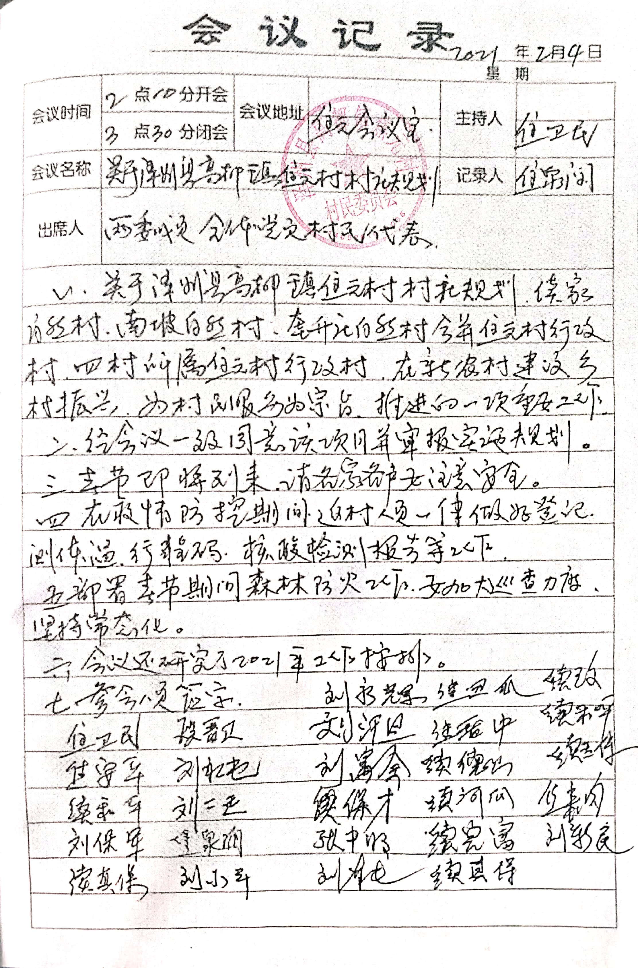
附件4：泽州县高都镇焦元村村级审议记录

附表5：《泽州县高都镇焦元村村庄规划（2020-2035年）》评审意见
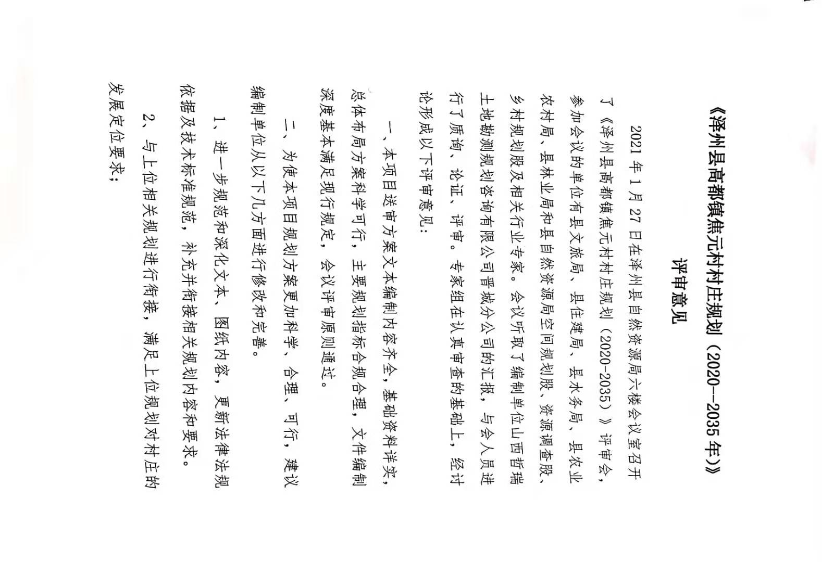

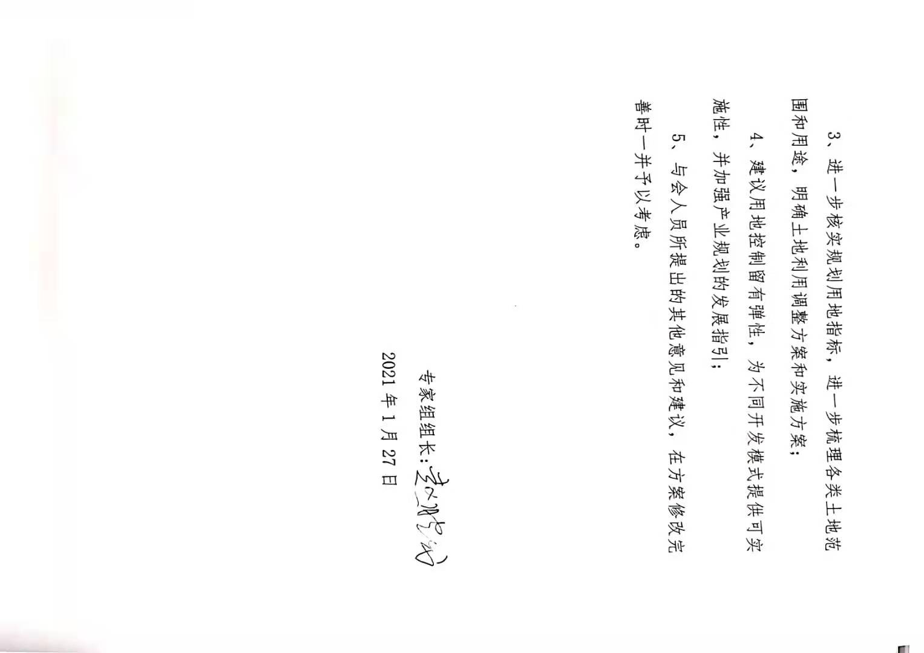
附表5：《泽州县高都镇焦元村村庄规划（2020-2035年）》修改说明
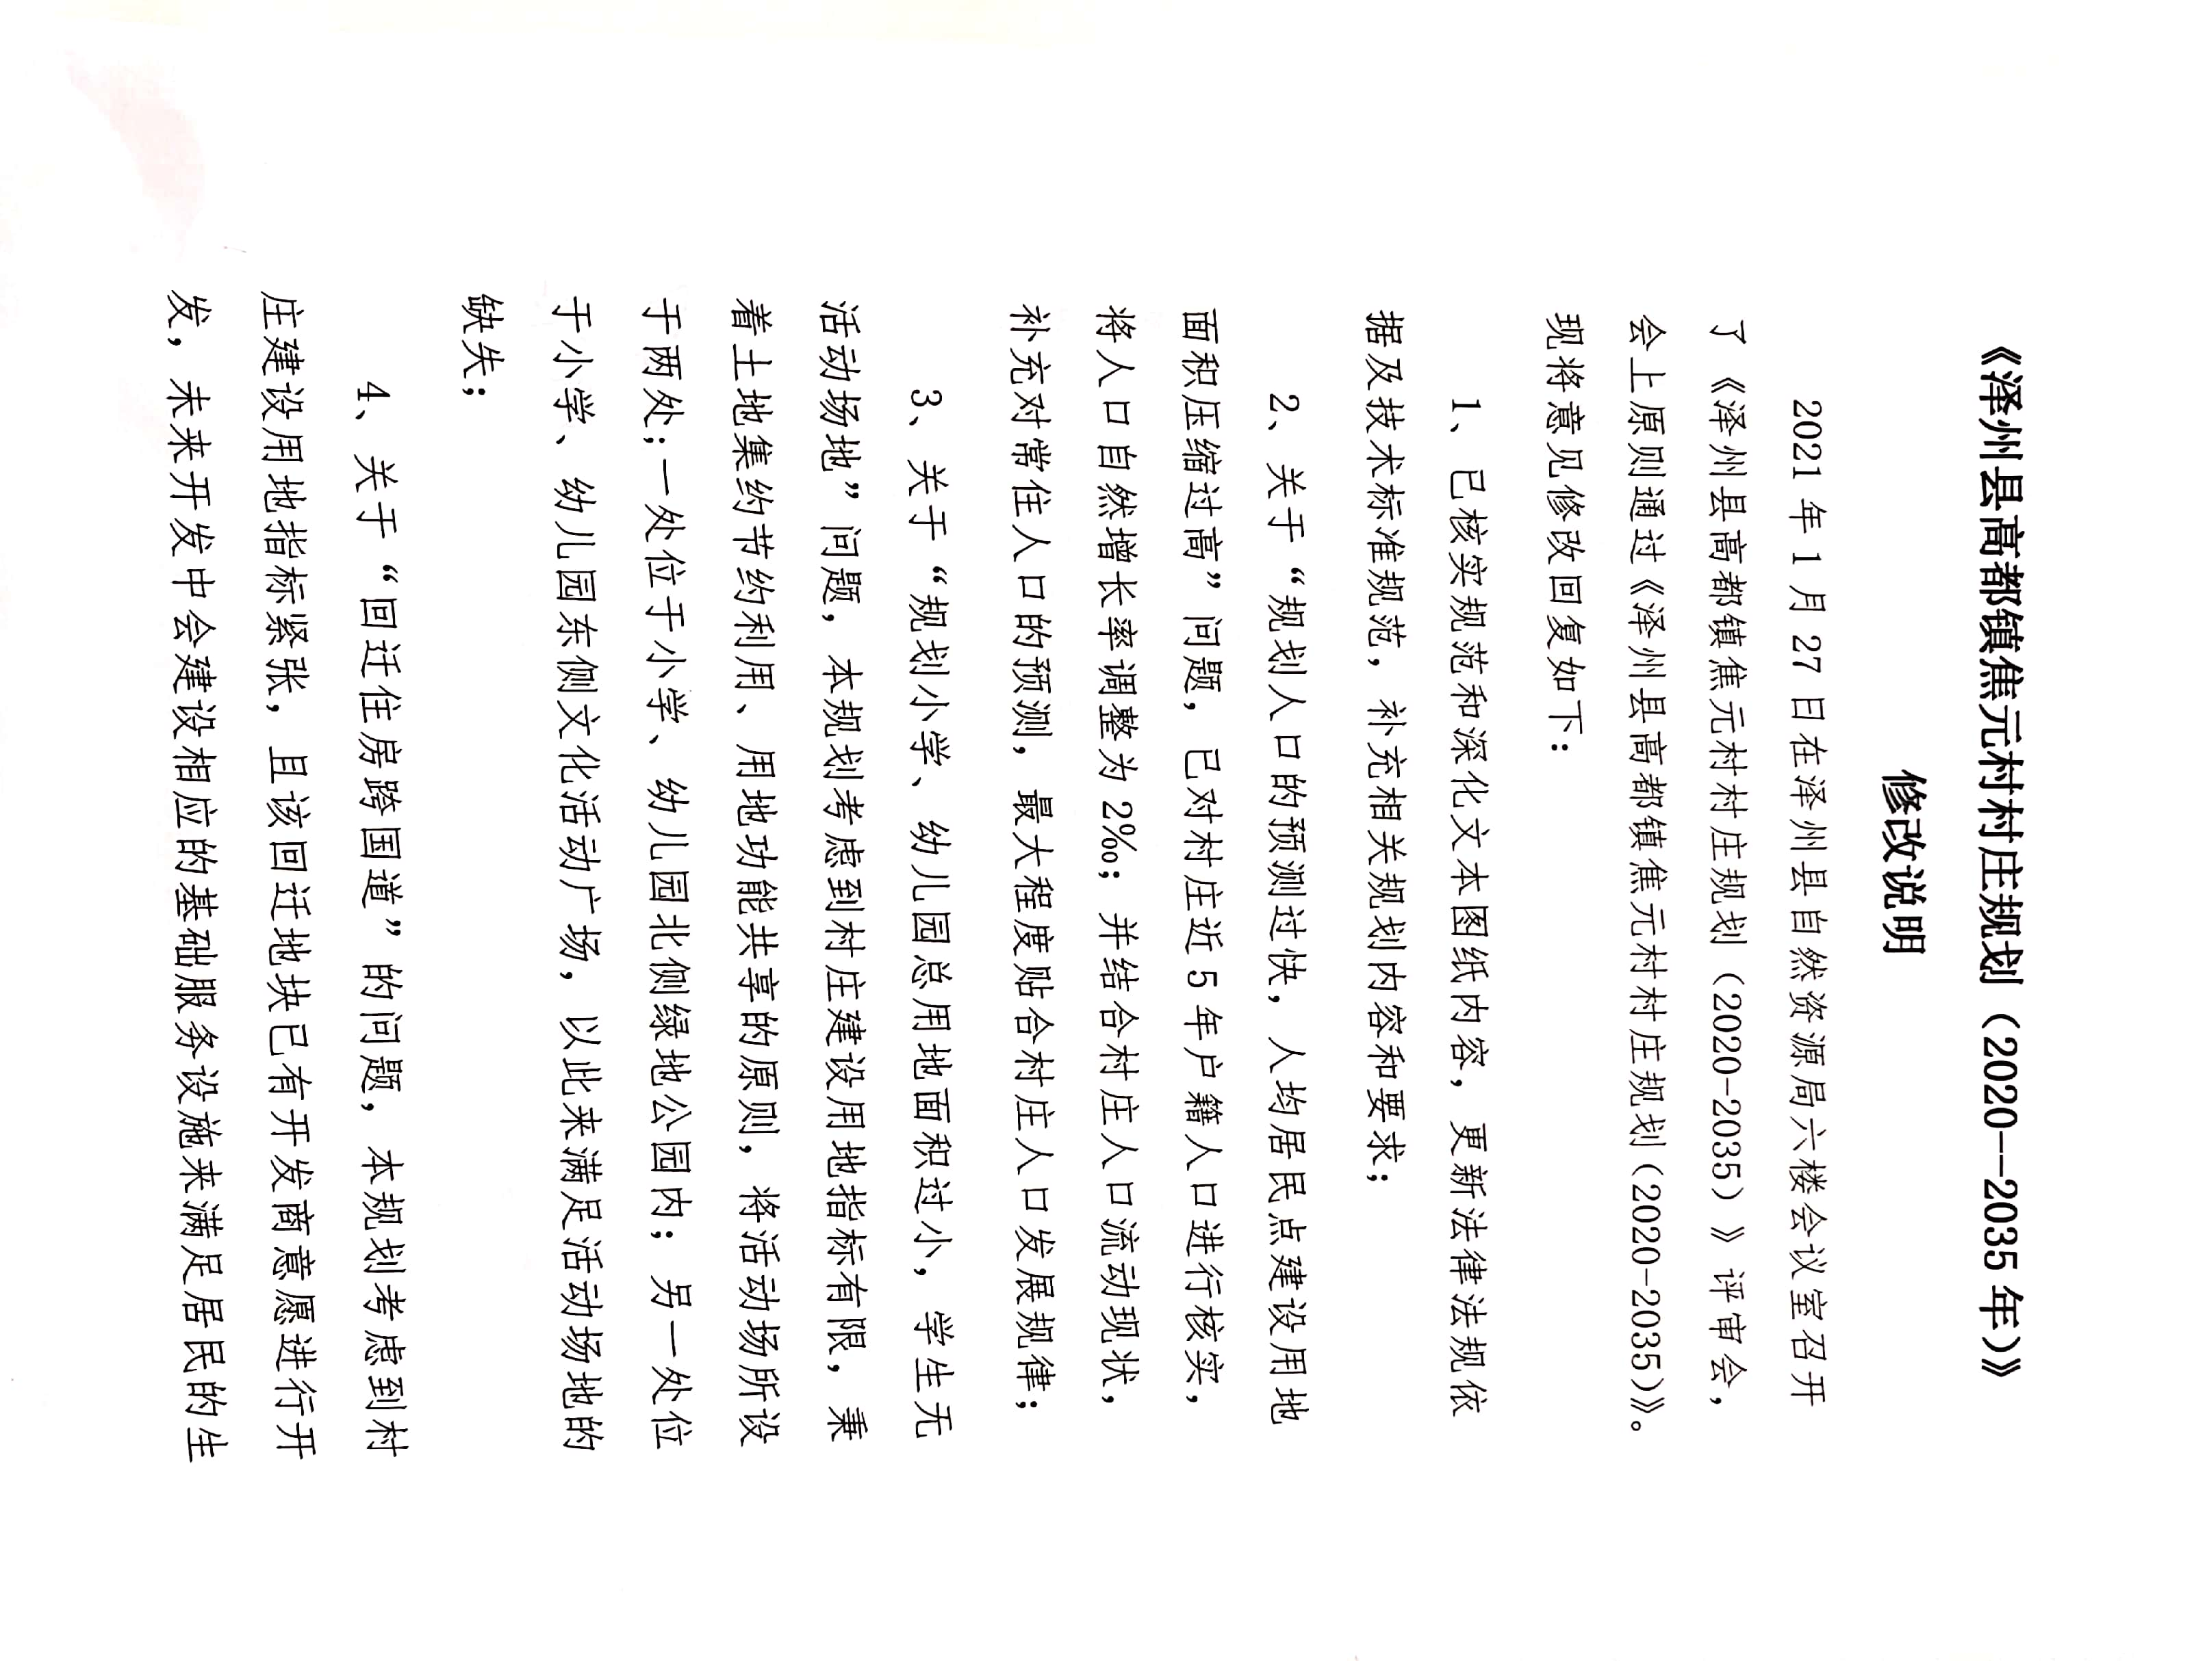

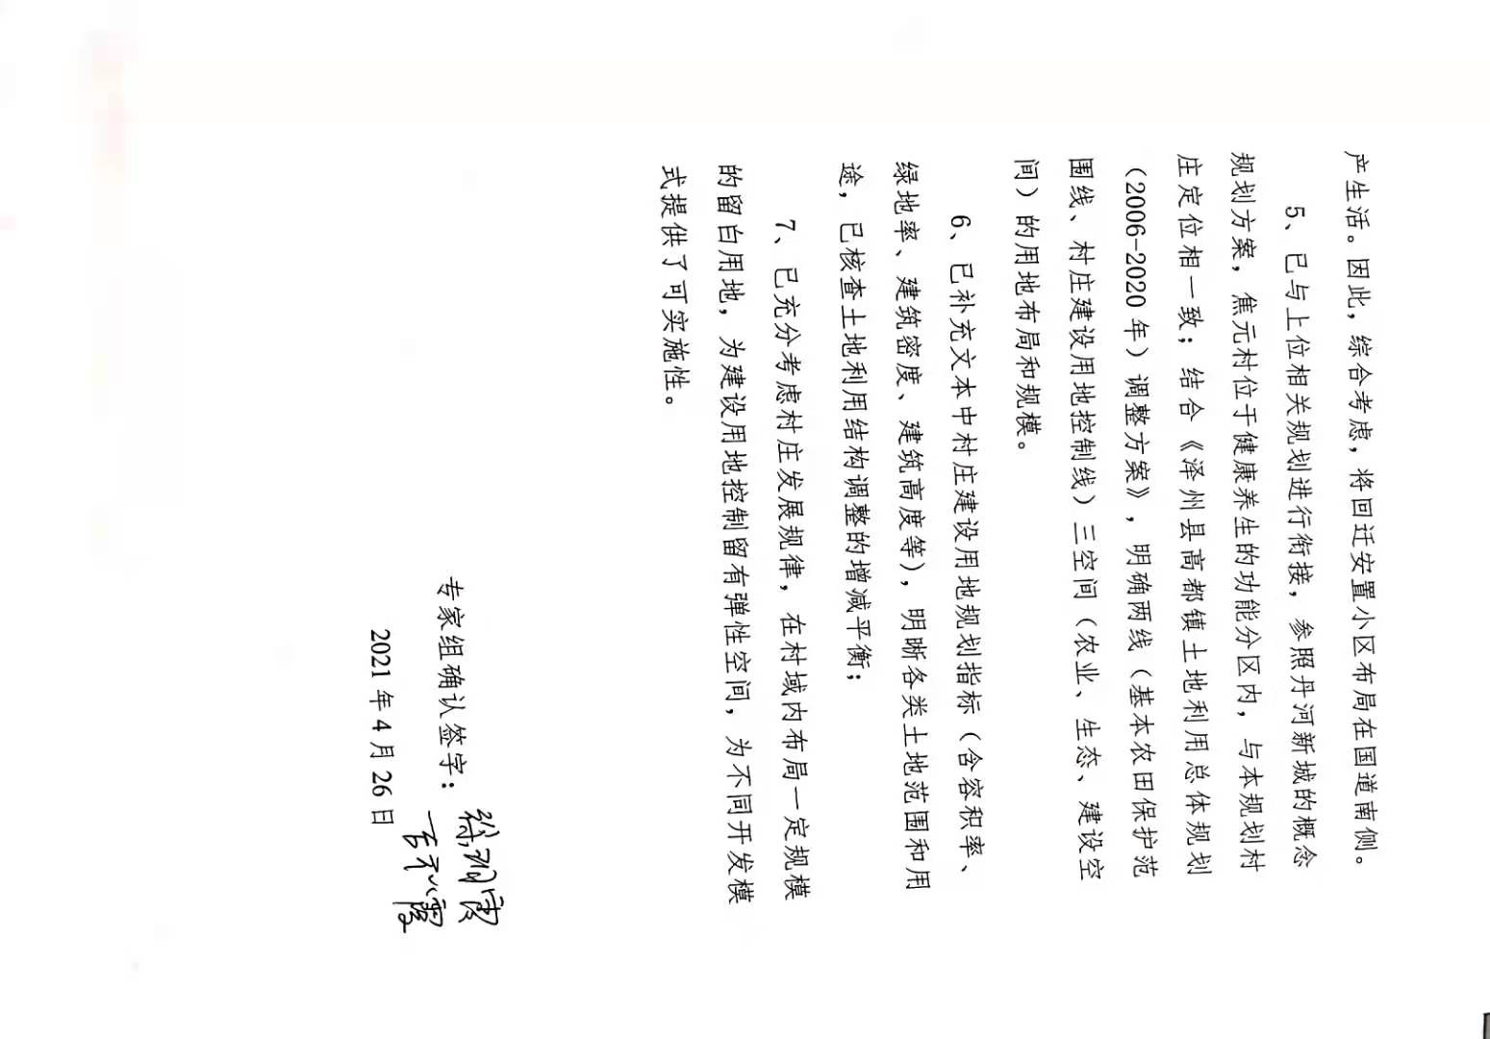

附表5：《泽州县高都镇焦元村村庄规划（2020-2035年）》评审会照片
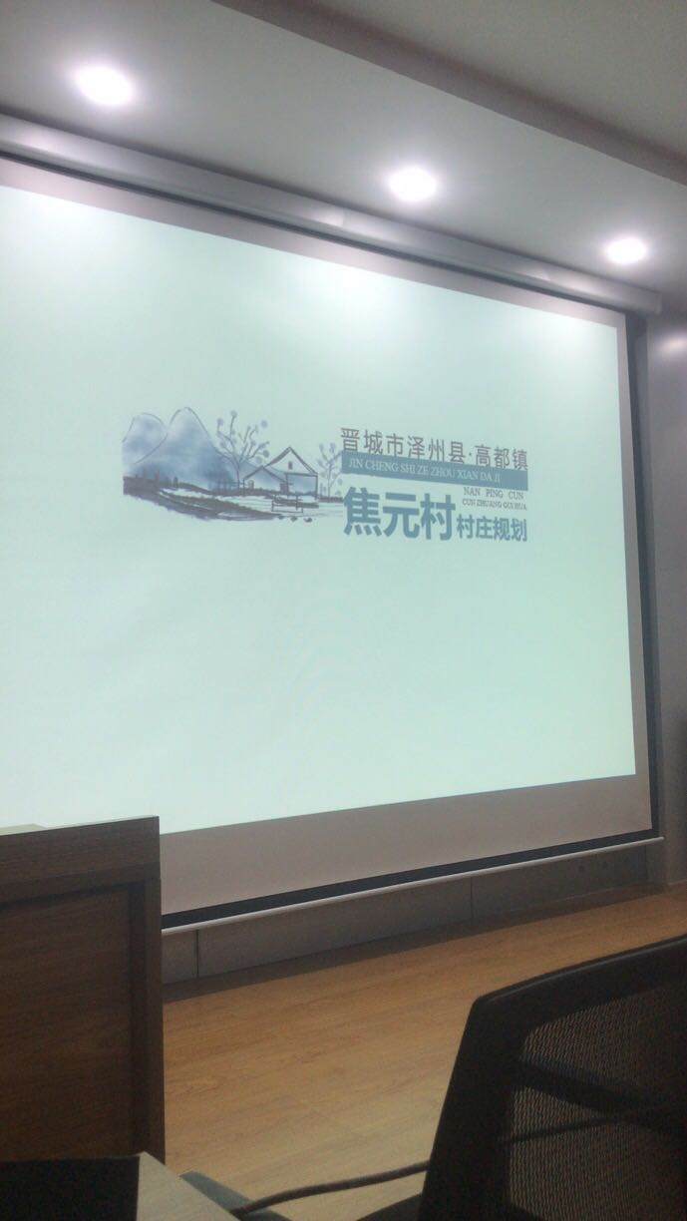
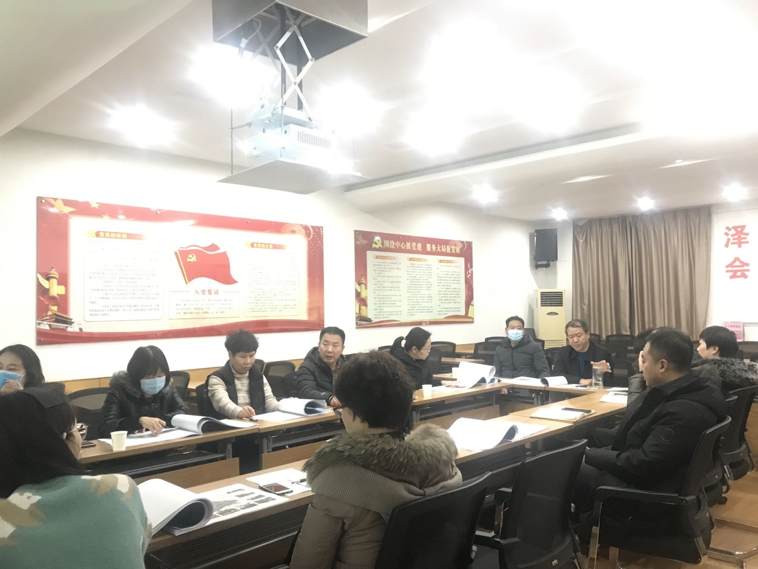

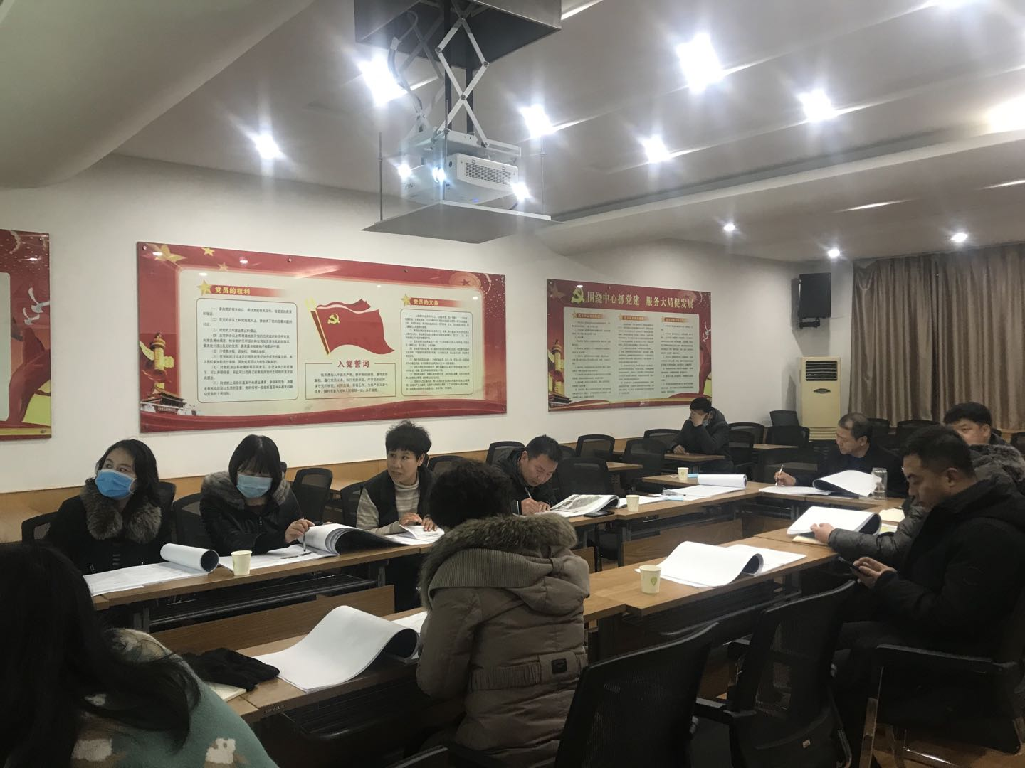
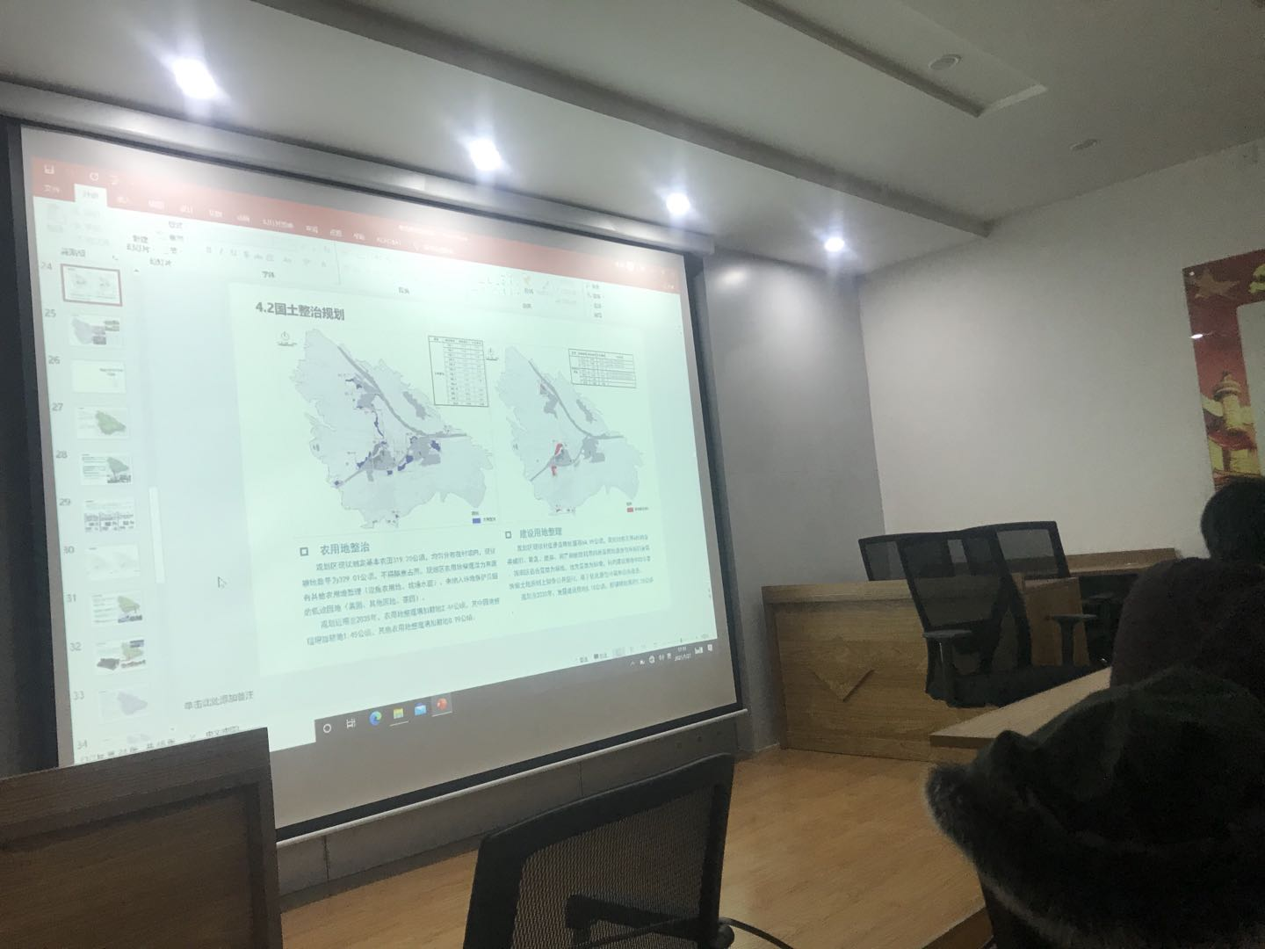

附表6：《泽州县高都镇焦元村村庄规划（2020-2035年）》公示期满后的说明
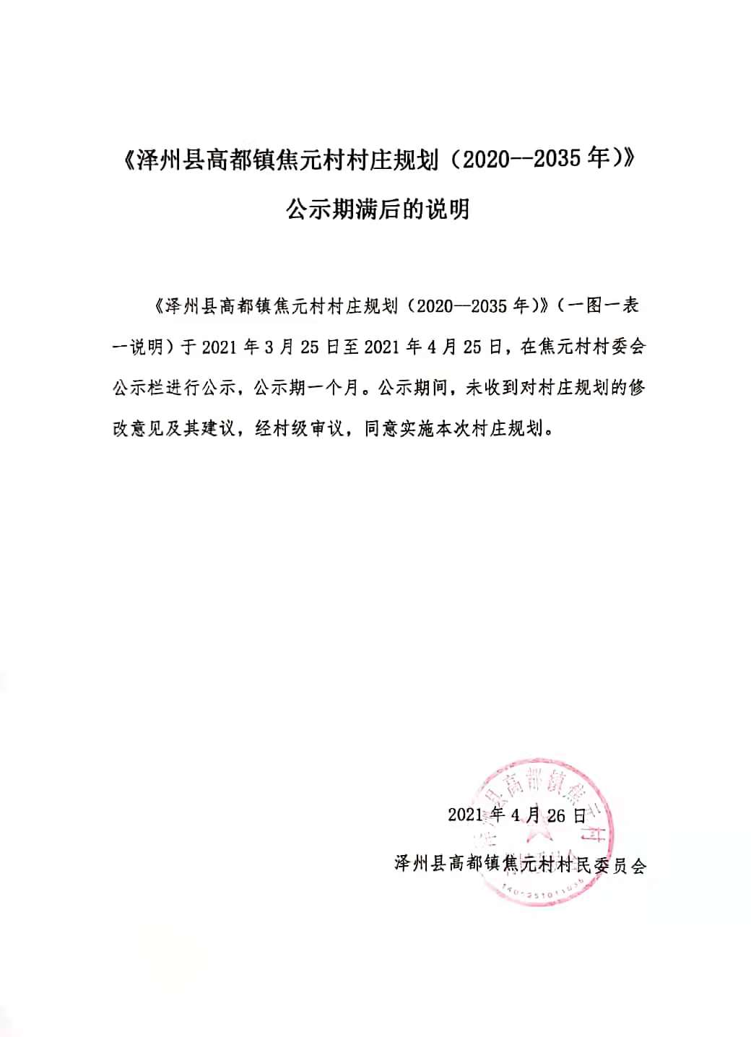
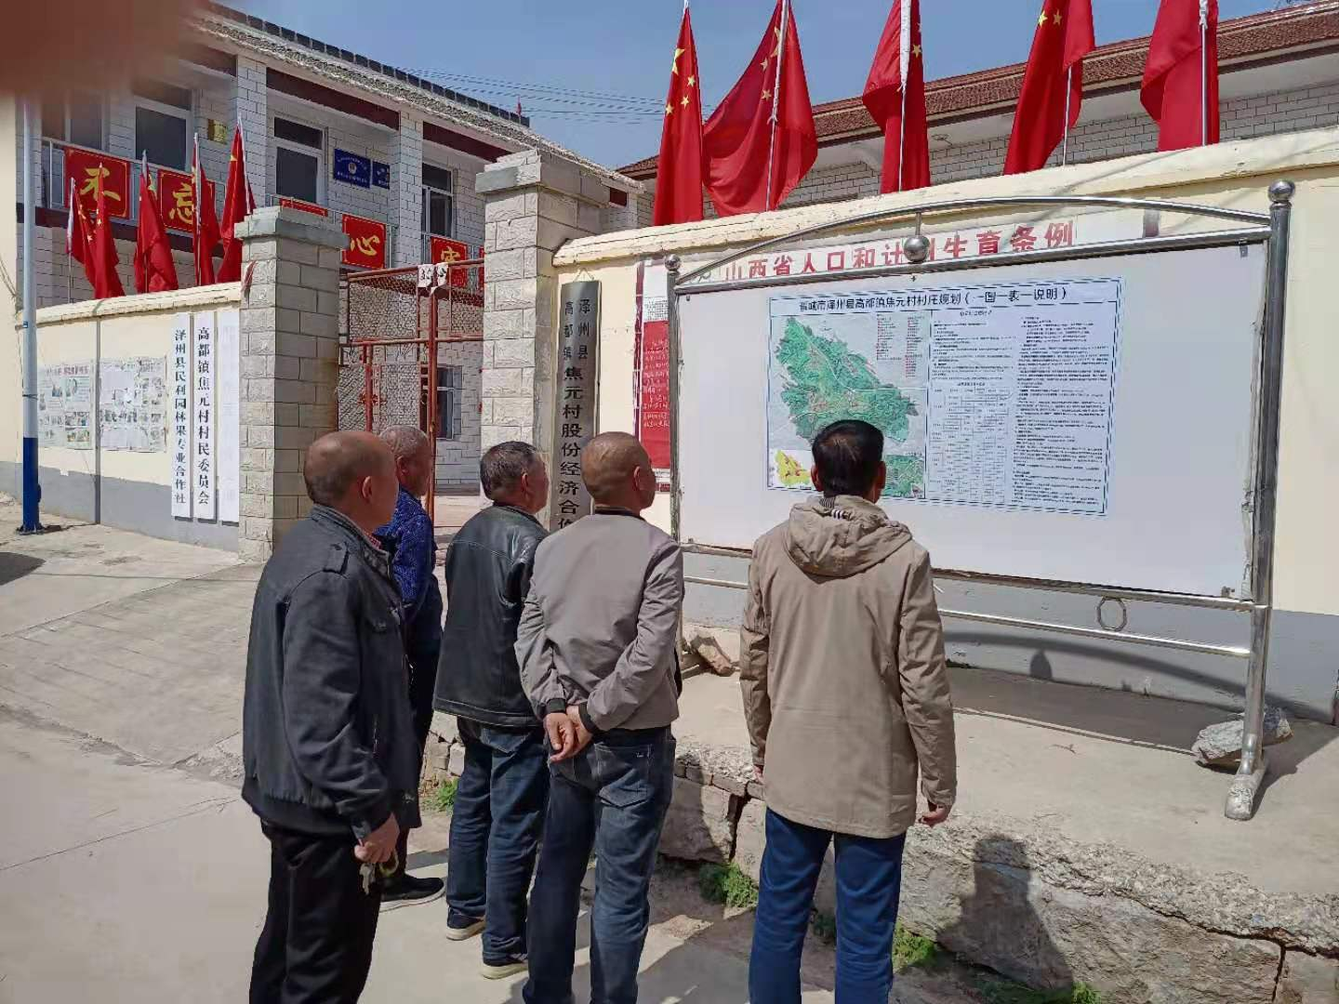

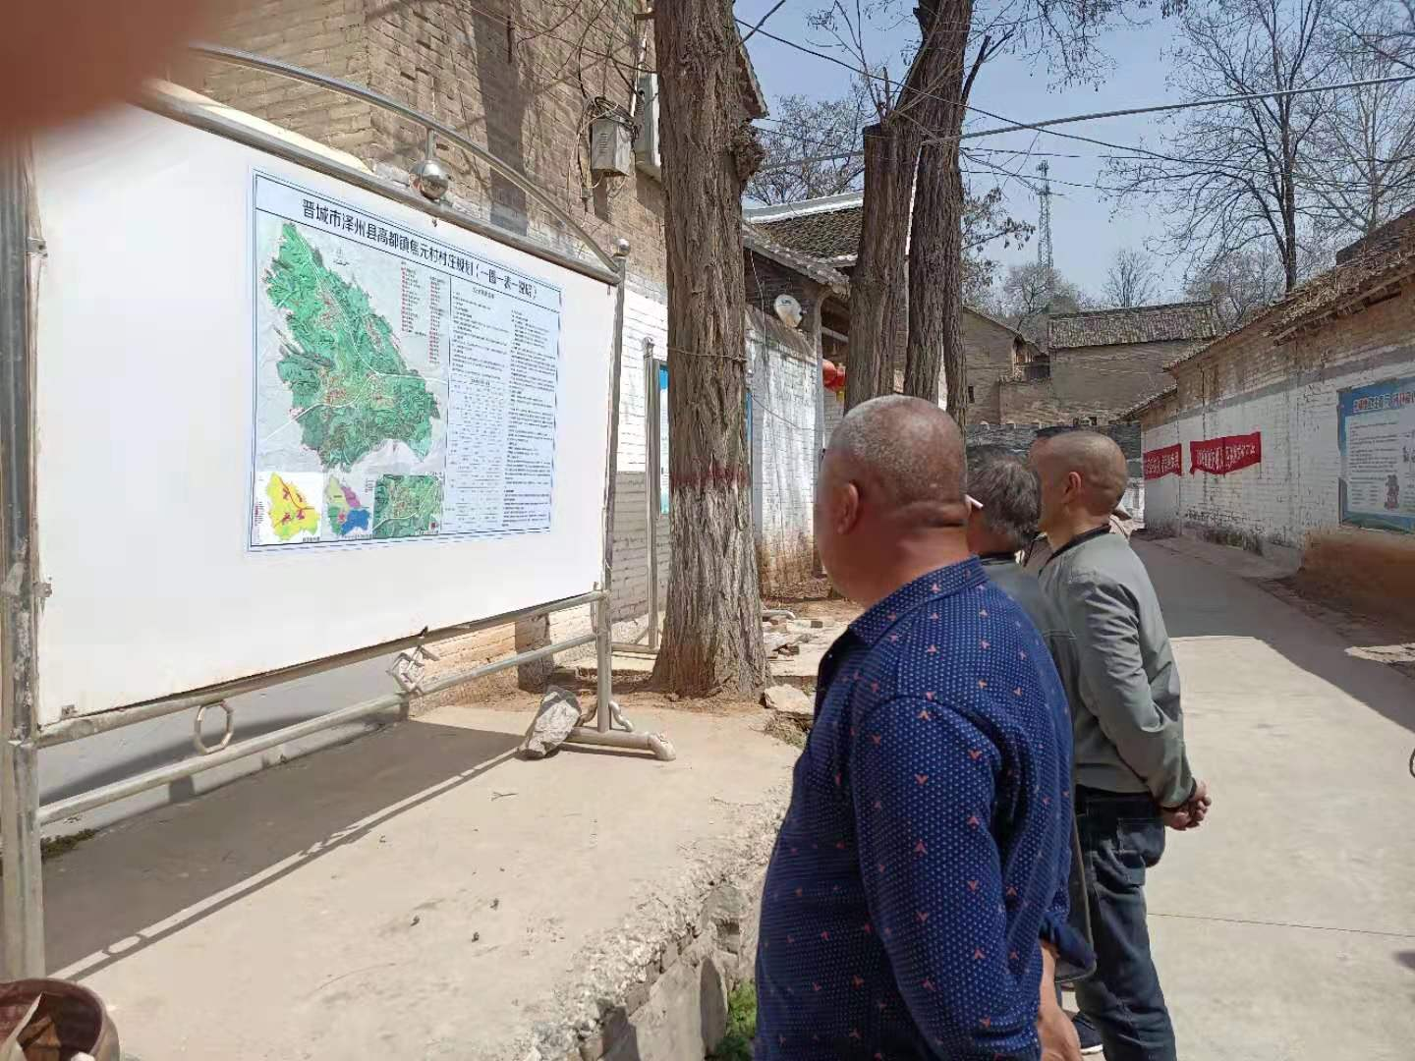

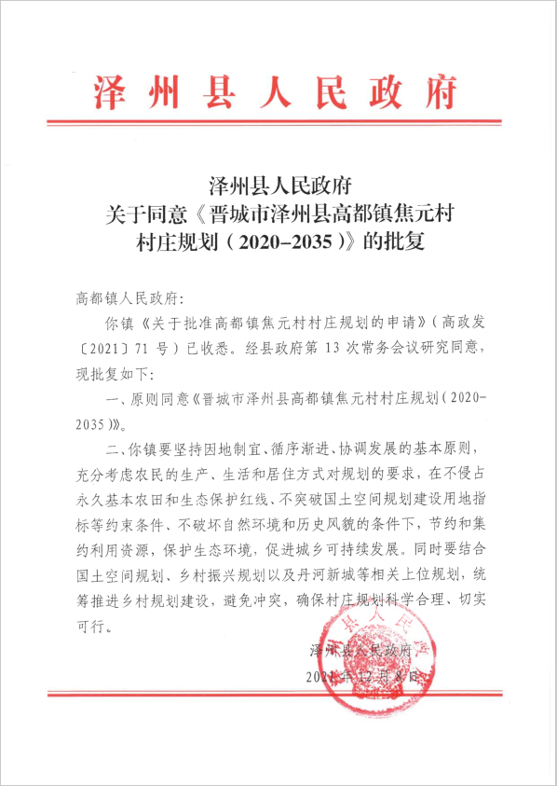
附表7：泽州县人民政府关于同意《晋城市泽州县高都镇焦元村村庄规划（2020-2035）》的批复

